Карта размещения рекламной конструкции №28
по адресу: Иркутская область, р.п. Чунский, (перекресток улиц Ленина, Гагарина)

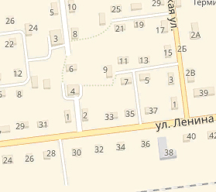 | 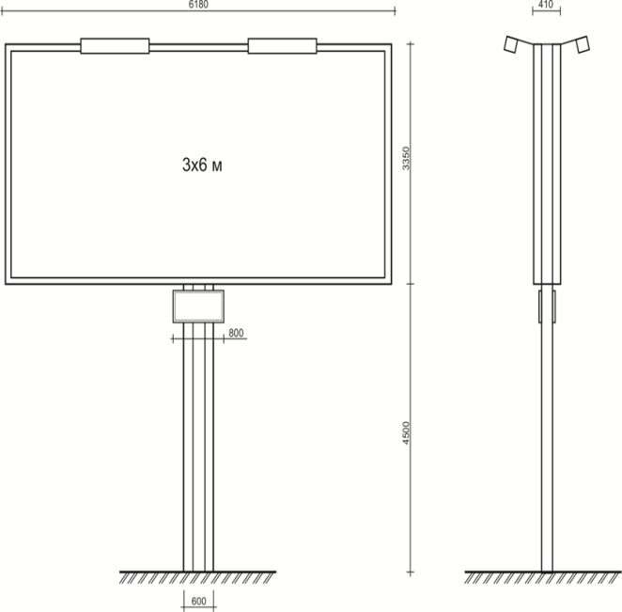  ОСНОВНЫЕ ХАРАКТЕРИСТИКИ РЕКЛАМНОЙ КОНСТРУКЦИИ:  2,5х5м  РАЗМЕРЫ:  - размер информационного поля: 2,5х5 м;  - 2-х сторонний;  - допустимая высота опорной стойки:  от 4,5 м до 6,0 м;  ТЕХНОЛОГИЯ ЗАМЕНЫ ИЗОБРАЖЕНИЯ:  - бумажный постер;  - виниловое полотно.  ПОДСВЕТ РЕКЛАМНОЙ КОНСТРУКЦИИ:  - рекламная конструкция предполагает использование энергосберегающей системы подсвета. | 